Приложение № 4
к постановлению
от 28.03.20224г. № 25
администрации
сельского поселения Ягодное
муниципального района Ставропольский
Самарской области

СХЕМА
границ территории, в отношении которой проводятся
публичные слушания по проекту:
«Проект планировки территории жилого комплекса «Мечта-3», расположенной в кадастровом квартале 63:32:1603005 села Ягодное, сельского поселения Ягодное, муниципального района Ставропольский, Самарской области»
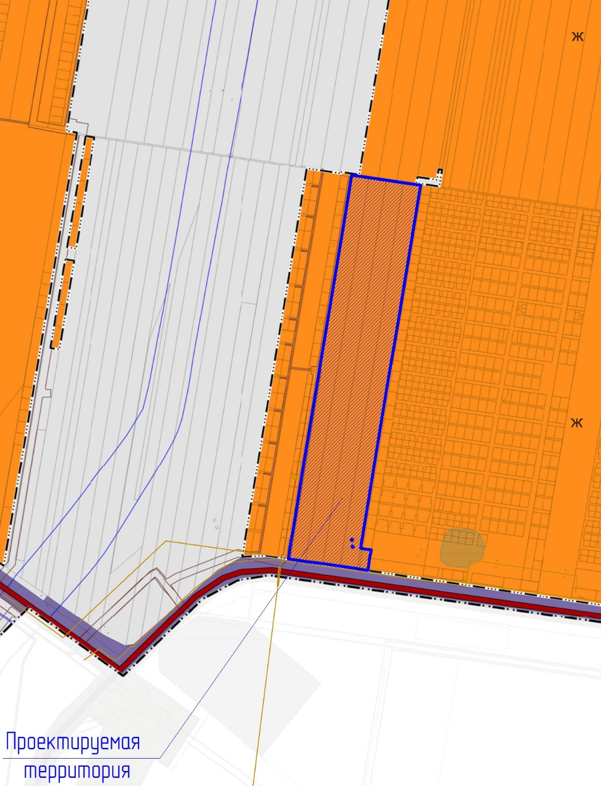
1

В границы проектирования входят следующие земельные участки:
• КН 63:32:1603005:41 площадью 55999 кв.м. по адресу: Самарская обл., р-н Ставропольский, Ягодинская волость, с Ягодное (вид разрешенного использования - для комплексного освоения в целях жилищного строительства);
• КН 63:32:1603005:48 площадью 56000 кв.м. по адресу: Самарская обл., р-н Ставропольский, вол. Ягодинская, поле № 28 (вид разрешенного использования - для сельскохозяйственного производства);
• КН 63:32:1603005:45 площадью 56000 кв.м. по адресу: Самарская обл., р-н Ставропольский, Ягодинская волость, с Ягодное (вид разрешенного использования - для комплексного освоения в целях жилищного строительства);
• КН 63:32:1603005:57 площадью 55991 кв.м. по адресу: Самарская обл., р-н Ставропольский, поле №28 земельный участок сельхозугодий Пискаева П.Н. (вид разрешенного использования - для сельскохозяйственного производства);
• КН 63:32:1603005:4081 площадью 1864 кв.м. по адресу: Самарская область, Ставропольский р-н, с/п Ягодное, с Ягодное (вид разрешенного использования - индивидуальная жилая застройка).

2

